Государственный университет управления

Проектная работа по дисциплине «Основы проектного управления»
«Выездная автомойка»

Работу выполнили: Гущина Римма, Жигалова Ксения,
Капустина Дарья, Ныркова Ирина
Преподаватель: Зозуля Антон Валерьевич

Москва 2023
Выездная автомойка
1. Цель проекта
Создание и разработка приложения, через которое будут оказываться услуги выездной автомойки.
2. Конечный продукт - приложение
Функционал приложения заключается в следующем: человек оставляет заявку на определённое время и дату, также указывает марку машины и адрес. В указанное место выезжает наша специально оборудованная фура, предназначенная для мойки авто и предоставляет услуги, которые выбрал клиент в приложении.
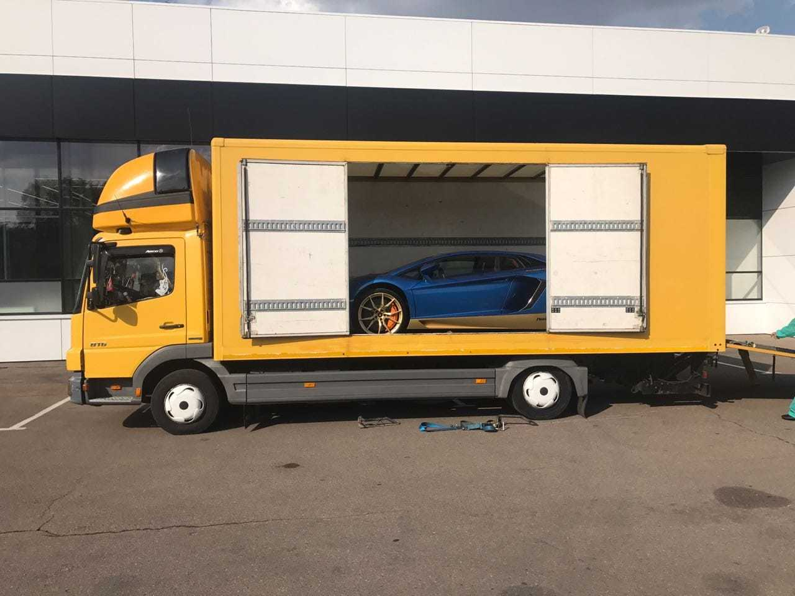
3. Сегмент рынка
Целевой аудиторией являются автовладельцы с уровнем достатка «средний» и «выше среднего», которые испытывают нехватку свободного времени.
4. Преимущества
Удобство данного бизнеса заключается в том, что здесь полностью отсутствуют границы охвата — работа осуществляется на территории всего города. Со стороны клиентов – возможность не тратить время на то, чтобы добраться до автомойки и дожидаться, пока автомобиль станет чистым.

Приложение
Функционал нашего приложения:
- Оплата услуг автомойки прямо в приложении
- Заказ услуги прямо в приложении
- Отражение в приложении момента начала и окончания оказания оказывания услуги
- Возможность видеть стоимость услуг
- Отдельная услуга по чистке только салона
- Оставлять отзывы о мойке, после ее посещения
- Видеть историю своих посещений автомойки
- Бонусная программа
- Скидки и акции
- В приложении будут иметься удобные фильтры, для выбора предоставляемой услуги
Лого:
Алгоритм действий:
- Скачивание приложения
- Регистрация (указание данных авто, номер телефона для связи, локация)
- Выбор услуги

- СТАНДАРТ
Тщательная мойка внешних поверхностей автомобиля, а также пространства под арками и дисков, продувка замков и зеркал, очистка дверных проёмов и чистка ковриков. После мойки класса «Стандарт» автомобиль выглядит свежим и обновлённым.

- КОМПЛЕКС
Помимо мытья внешних поверхностей, услуга «Комплекс» предполагает внутреннюю уборку салона при помощи мощного автопылесоса, а также влажную его уборку. Автомойка «Комплекс» заботиться не только о чистоте и сохранности лакокрасочного покрытия, но и обеспечивает здоровую атмосферу в салоне автомобиля.

- КОМФОРТ
Услуга «Комфорт» включает в себя весь набор манипуляций, предусмотренных в услуге «Комплекс», а также покрытие кузова автомобиля воском для защиты лакокрасочного покрытия от пескоструя, и тщательную чистку стёкол не только снаружи авто, но и изнутри, что заметно улучшает видимость и повышает безопасность вождения.

- НАНОМОЙКА
Двухэтапная евромойка – это целый комплекс услуг, направленных на максимально бережное поддержание чистоты и гигиены всего автомобиля и максимальную защиту его лакокрасочного покрытия от различных повреждений.

- Отправление заявки с возможностью оставить комментарий
- Обработка заявки, с подтверждающим звонком

Целевая аудитория
В этом бизнесе, может быть, несколько принципиально различных типов клиентов (целевых сегментов):
1. физические лица, использующие автомобиль для личных целей;
2. физические лица, использующие собственный автомобиль для профессиональной деятельности (прежде всего, это таксисты и курьеры);
3. организации, владеющие парком авто, используемых для служебного пользования.
Первый сегмент (люди, использующие автомобиль для личных целей) в целом можно характеризовать как клиентов:
- требовательных к качеству (т. к. машина своя и используется для себя);
- требовательных к комфорту пребывания на мойке;
- пользующихся услугами выездной автомойки преимущественно в утренние и вечерние часы (до и после работы) и в выходные;
- старающихся сэкономить время на мойку машины;
- обращающих внимание на цену, но не в ущерб качеству;
- заинтересованных в ассортименте дополнительных услуг.
Этот сегмент, в свою очередь, тоже можно различать:
- по уровню дохода (и соответственно, чувствительности к цене и готовности платить более высокую цену за качество услуг),
- степени занятости (и соответственно, их потребности в экономии времени и готовности за это платить),
- частоте совершения покупок (хотят всегда иметь чистый автомобиль, независимо от погоды или заезжают на автомойку только после окончания «сезона дождей»);
- степени доверия (готовы ли оставлять ключ и от автомобиля на время мойки).
Второй сегмент (люди, использующие автомобиль для специфической профессиональной деятельности – таксисты, курьеры, торговые представители и пр.) обладает следующими характеристиками:
- пользуются услугами автомойки чаще и регулярнее, чем представители первого сегмента (иногда чистый автомобиль – это обязательное требование работодателя);
- более чувствительны к цене и менее требовательны к качеству (будут выбирать ту мойку, что дешевле, даже если моют там хуже)
- заинтересованы в скорости обслуживания (стараются уменьшить время простоя, потраченное на мойку);
Этот сегмент имеет смысл рассматривать, если вы открываете автомойку в достаточно крупном городе, где число таких клиентов высоко.
Третий сегмент (организации, владеющие парком авто, используемых для служебного пользования) принципиально отличается от первых двух, т.к. предусматривает совершенно иные требования и способы взаимодействия на этапах продажи и оплаты:
- требует предварительного заключения контракта на оказание услуг и отчетных документов по факту их оказания в письменной форме;
- предпочитает безналичную форму оплаты (на расчетный счет в банке);
- часто выдвигает требования по отсрочке оплаты предоставленных услуг (например, один общий платеж за все услуги, оказанные в течение предыдущего месяца);
- иногда требует от всех поставщиков (в том числе и услуг по мойке машин) быть плательщиками НДС (что существенно увеличивает для вас налоговую нагрузку и отчетность).
При всей «неудобствах» работы с этим сегментом, он может обеспечивать значительный и что самое важное, стабильный и гарантированный, поток клиентов. Однако работа с ним потребует специальных усилий, прежде всего по поиску и привлечению таких клиентов.

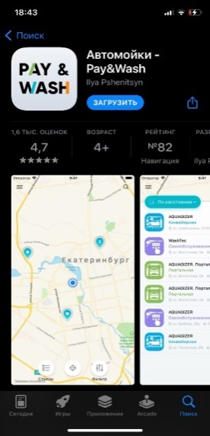
Анализ конкурентов
1) Автомойки Pay&Wash

Преимущества:
1.Данная автомойка имеет неплохую оценку в App Store. (4,7).

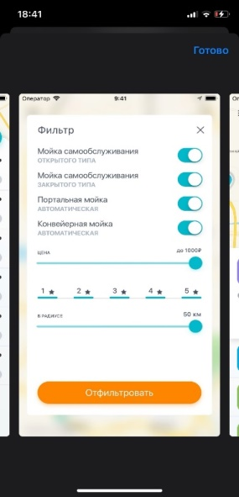
В приложении имеются удобные функции, такие как:
- Оплата услуг автомойки прямо в приложении
- Видеть рейтинг автомойки и стоимость услуг
- Оставлять отзывы о мойке, после ее посещения
- Видеть историю своих посещений автомоек
- Получать информацию об акциях и скидках
- Выбор мойки на карте
- В приложении имеются удобные фильтры, для выбора предоставляемой услуги

2) «Умная мойка»
Преимущества:
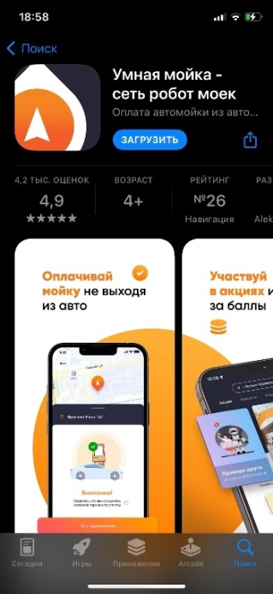
Оценка в App Store (4,9)
В приложении имеются удобные функции, такие как:
1.Оплата услуг автомойки прямо в приложении
3.Оставлять отзывы о мойке, после ее посещения
4.Выбор мойки на карте
5.Бонусная программа
6.Бонусы за приглашение друзей
7.Абонементы
8.Бесконтактная мойка
9. Быстрое выполнение услуги
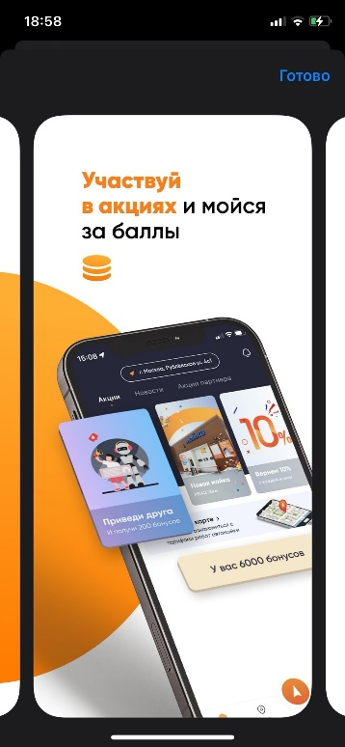
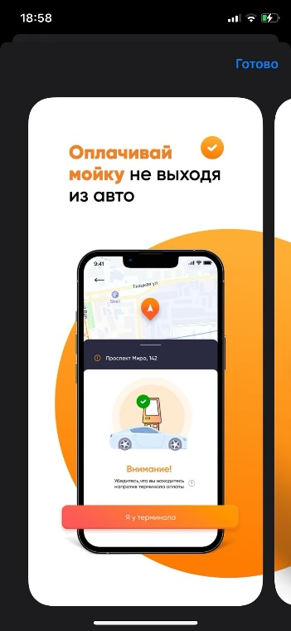
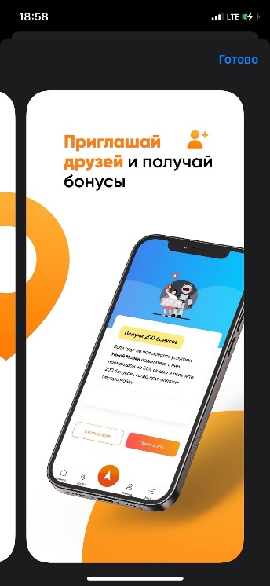
10. Не дорого

3) Лейка – мойка автомобиля
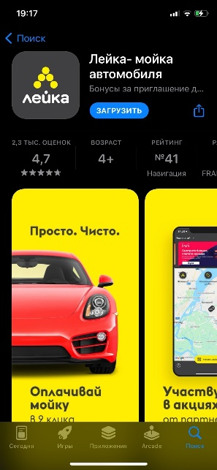
Преимущества:
Оценка в App Store 4.7
Функционал приложения:

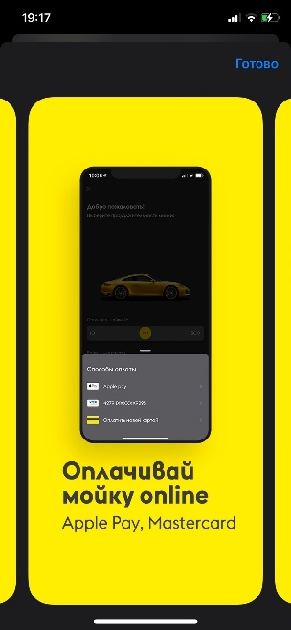
- Возможность оставлять отзывы о мойке, после ее посещения
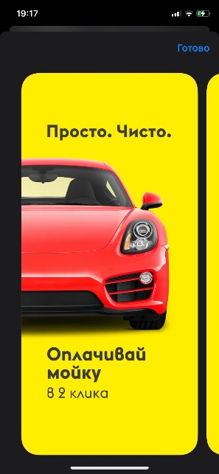
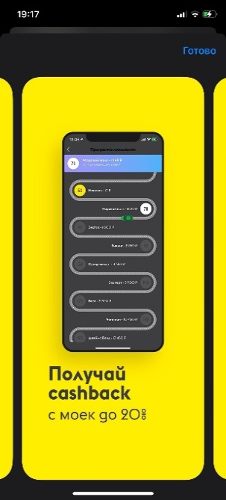
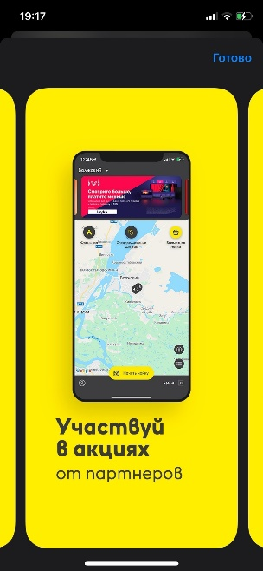

Наше приложение и преимущества на фоне других
Во-первых, нет приложений с автомойками, предоставляющими такие услуги, как у нас, а именно выездная автомойка, где за тебя все сделают без твоего присутствия. Это является нашим главным преимуществом.
Оценку на площадках мы постараемся поднять до максимума, чтобы максимально выделяться на фоне конкурентов
Реклама
В целях привлечения и информирования клиентов данного сегмента необходимо прежде всего оформить рекламу на самой фуре.
Вторым по приоритету являются средства наружной рекламы на основном транспортном потоке, находящемся в непосредственной близости с автомойкой. Это могут быть указатели, билборды (магистральные щиты), стелы и индивидуальные рекламные конструкции о выездной автомойке.
Следующим инструментом информировании является размещение информации о выездной автомойке в геолокационных справочниках, таких как ДубльГИС, Яндекс.Карты, Google.Maps, которые эффективно работают в случае осуществления поиска клиентом автомойки наиболее близкой или удобной с точки зрения места расположения.
Также в целях привлечения клиентов допустимо распространение визиток в местах концентрации целевой аудитории, например в автосервисах, на автозаправках и автостоянках, находящихся в некоторой близости к автомойке.
Еще одним средством является размещение информации в тематических изданиях и специализированных информационных СМИ для автовладельцев и автомобилистах, издаваемых в регионе присутствия автомойки.
2. Для сегмента физических лиц, использующих автомобиль для профессиональной деятельности
Основным специфичным каналом информирования в данном случае является распространение информации, либо специального предложения через диспетчерские службы и организации объединяющие представителей ЦА.
3. Для сегмента организаций, владеющих парком авто
Данный сегмент в корне отличается от первых двух в виду его принадлежности к рынку B2B (business to business). На рынке предложений для юридических лиц и организаций наиболее эффективно работают прямые продажи лицам принимающим решения, то есть подготовка и рассылка коммерческих предложений, серии звонков и встреч с презентациями услуг автомойки.
Целевая аудитория и актуальность проекта
Мы провели анкетирование с помощью гугл-формы, что дало наглядную информацию о том, для кого и насколько будет актуален проект. Ниже представлена ссылка на анкету.
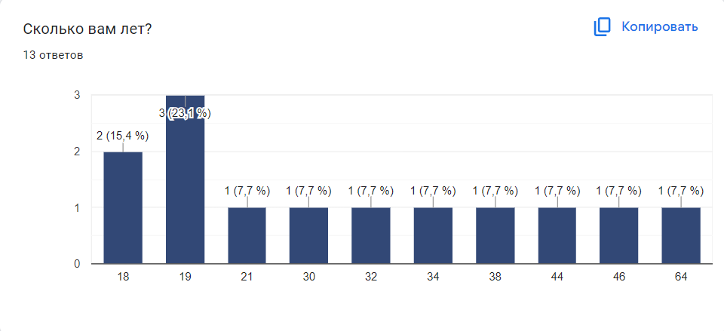
https://docs.google.com/forms/d/e/1FAIpQLSc89F9Fmv3q7cs32BhblgW_kQokoUZ8CetLSeY921PGERWJJw/viewform?usp=sf_link

Как мы видим, большинство респондентов оказались нашими сверстниками, а также люди более старшего поколения. 100% отметили наличие автомобиля.

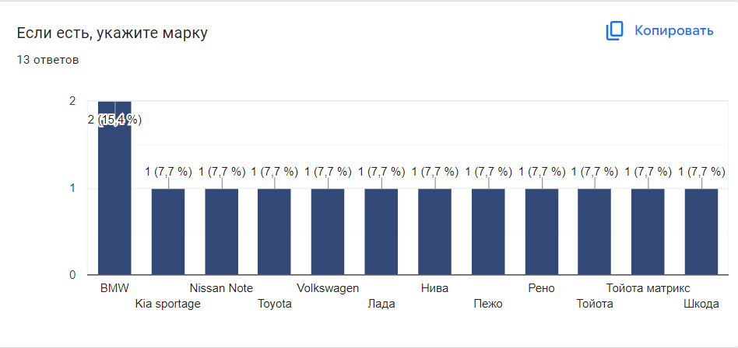

Марки автомобилей были представлены абсолютно разные, большинство – иномарки американских и японских производителей, а также отечественный автопром.
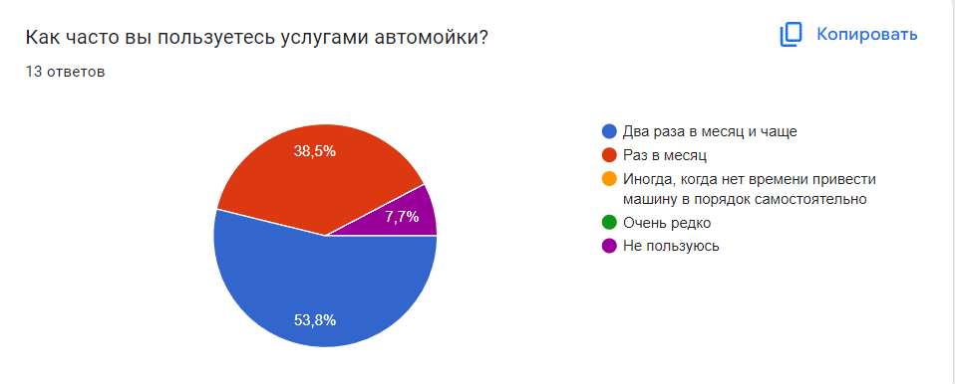
Практически абсолютное количество опрошенных отметили, что пользуются услугами автомоек.

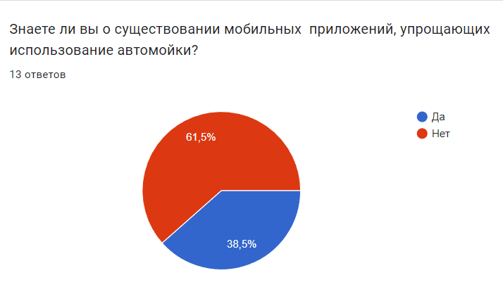
По поводу частоты пользования мнения разошлись, но большая часть, согласно результатам опроса пользуется данными услугами регулярно, не реже чем раз в месяц.
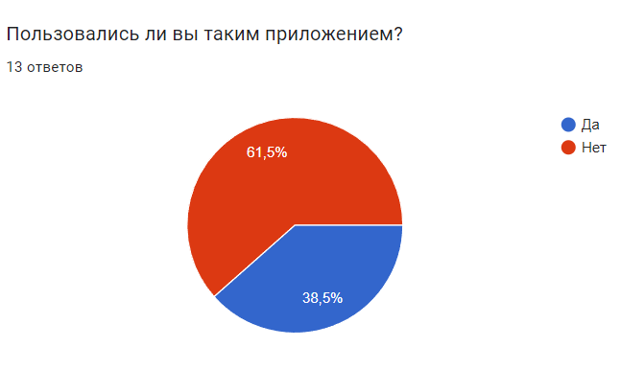

Далее был задан вопрос о том, известны ли респондентам приложения, подобные разрабатываемому и приходилось ли ими пользоваться. На что мы получили идентичные ответы, где большинство заявило о незнании про существование подобных услуг.
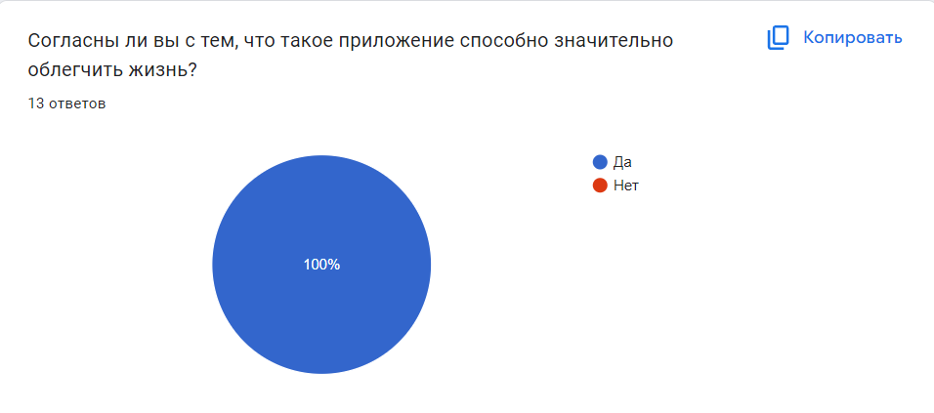
Логично предположить, что те 5 человек, которые пользовались подобными услугами и есть те самые люди, которые знают о их существовании. Это значит, что среди опрашиваемых отсутствуют те, кто знают о существовании таких приложений, но не пробовали их использовать. Отсюда мы получаем благоприятный для нас вывод: люди не сомневаются в подобных услугах и не боятся пробовать новое. Это значит, что при эффективной рекламе мы имеем шанс получить большое количество клиентов.

Абсолютное количество опрашиваемых отметили, что приложение способно облегчить жизнь автолюбителей, а 10 из 13 человек поставили 10 баллов из 10 за актуальность идеи.
Подводя итог опроса, мы пришли к выводу о том, что идея является актуальной. Целевая аудитория – владельцы автомобилей средней и выше среднего ценовой категории. Это значит, что именно на данный сегмент стоит делать упор.
Будущее проекта
На данном этапе мы имеем идею проекта. Для дальнейшего развития нам необходимо более детально изучить данную сферу, особое внимание уделить изучению с экономической точки зрения.
После выхода на рынок, спустя некоторое время, необходимое нам для адаптации, наглядного представления аудитории и понимания ее предпочтений, возможно расширение. Создание сети, её распространение на региональном и федеральном уровне.
В первую очередь рост должен быть направлен на улучшение уже существующих функций, редакцию приложения и максимальное удовлетворение уже существующих клиентов, так как именно «сарафанное радио» играет ведущую роль в развитии компании.

Организационная структура
Директор: Римма
Обязанности: 1.Организация слаженной работы коллектива 2.Обеспечение выполнения всех работ по проекту 3.Подготовка отчетов по выполненной работе

Заместитель директора: Ксения
Обязанности: 1.Помощь директору 2.Создание дизайна 3.Анализ дизайна конкурентов

Финансовый аналитик: Ирина
Обязанности: 1.Анализ финансирования проекта 2.Анализ затрат на создание проекта

Маркетолог: Дарья
Обязанности 1.Создание рекламы компании 2.Анализ рекламы конкурентов

Структурная декомпозиция работ
Формирование команды
Верификация ценностного предложения
Подготовка проекта
Осознание
ВЫЕЗДНАЯ АВТОМОЙКА
Анализ наших интересов в сфере рынка АВТОНЕТ
Анализ рынка предоставления услуг автомойки

Генерация идей по улучшению существующих услуг автомойки
Создание организационной структуры проекта
Гипотеза, определение ценности проекта
Поиск людей, регулярно пользующихся услугами автомойки
Формирование устава проекта
Построение экономической модели проекта
Проведение опроса среди потенциальных клиентов
Анализ рентабельности и срока окупаемости проекта
Планирование содержания, сроков и стоимости
Анализ заинтересованных сторон и партнеров
Подготовка презентации проекта
Календарный график проекта
 | Время выполнения | Этап работы
1-2 | 2 дня | Формирование команды
2-3 | 3 дня | Формирование идеи проекта и её актуальности
3-4 | 2 дня | Распределение задач среди участников команды
4-5 | 6 дней | Функции и характеристики продукта
5-6 | 9 дней | Анализ потребителей
6-7 | 5 дней | Анализ конкурентов
7-8 | 5 дней | Ценностное предложение
8-9 | 3 дня | Оценка объёма рынка
9-10 | 2 дня | Подготовка презентации

9
8
7
6
5
4
3
2
1

Этап
1-2
2-3
3-4
4-5
5-6
6-7
7-8
8-9
9-10
Время,  дни | 1 | 2 | 3 | 4 | 5 | 6 | 7 | 8 | 9 | 10 | 11 | 12 | 13 | 14 | 15 | 16 | 17 | 18 | 19 | 20 | 21 | 22 | 23 | 24 | 25 | 26 | 27 | 28 | 29 | 30 | 31 | 32 | 33 | 34

Проблема  1. Доставлять автомобиль в автомойку и ожидать оказания услуг занимает около 2 часов, это время можно потратить на более значимые дела. | Решение  1. Мобильное приложение  2. Специально оборудованная фура, предназначенная для мойки авто, что позволяет избежать необходимости доставки автомобиля в конкретную точку | Уникальное торговое предложение  Специально оборудованная фура, предназначенная для мойки автомобилей, приезжает на место парковки авто, оказывает выбранные клиентом услуги без участия клиента. |  | Скрытое преимущество  1. Наличие программы лояльности для частых пользователей.  2. Партнёрство с компаниями отрасли, наличие скидок | Портрет потребителя  1. Владельцы личных авто с ограниченным количеством свободного времени.  2. Люди, использующие автомобиль в профессиональной деятельности (таксисты, курьеры)  3. Организации, владеющие автопарком
 | Ключевые метрики  1. Процент повторных заказов  2. Время жизни клиента в продукте |  |  | PR Channels  1. Баннер на самой фуре  2. Стелы, указатели  3. Размещение информации в геолокационных справочниках (Яндекс Карты, ДубльГИС)
Инвестиции  1. Разработка и поддержка мобильного приложения ≈ 50 т. руб в месяц  2. Маркетинг ≈ 50 т. руб в месяц  3. Затраты на оборудование, средства для мытья и бензин: 300 т. руб в месяц  4. Цена оборудованной фуры: 6 млн. р |  |  | Точка безубыточности:  1. Средняя стоимость одной услуги 3000 р.  2. При постоянных затратах 400 тыс. р. в месяц и средней цене за услугу 3000 р. количество предоставляемых услуг в месяц должно быть не менее 134. Учитывая, что некоторые клиенты будут пользоваться услугами несколько раз в месяц (2-3 раза), то минимальное количество клиентов должно составлять около 60 человек. При таком количестве клиентов возможно достижение точка безубыточности.
Lean Canvas описание бизнес - модели
Паспорт проекта
- Общая информация о стартап-проекте

Название startup-проекта | Выездная автомойка
Команда startup-проекта | Ксения Жигалова, Римма Гущина, Ирина Ныркова, Дарья Капустина
Ссылка на проект в информационной системе Projects
Технологическое направление | AvtoNet
Описание startup-проекта  (технология/ услуга/продукт) | Разработка приложения, через которое будут оказываться услуги выездной автомойки.  Функционал приложения: человек оставляет заявку на определённое время и дату, указывает марку машины и адрес. В указанное место выезжает наша специально оборудованная фура, предназначенная для мойки авто и предоставляет услуги, которые выбрал клиент в приложении.  Идея проекта появилась у члена команды, и, проводя мозговые штурмы, совершенствуя эту мысль со всех сторон, мы пришли к тому, что имеем на сегодня.
Актуальность startup-проекта (описание проблемы и решения проблемы) | Актуальностью нашего проекта является решение выявленной проблемы среди целевой аудитории, а именно: нехватка времени для самостоятельной мойки автомобиля.  Следовательно существует необходимость, востребованность в оказании услуги мытья автомобиля «Не выходя из дома».
Технологические риски | При первом запуске нашего приложения можно столкнуться с такой проблемой, как нехватка заинтересованных пользователей. В нашем случае при запуске приложения есть риск, не собрать достаточное количество клиентов.
Потенциальные заказчики | Автовладельцы с уровнем достатка «средний» и «выше среднего», люди, испытывающие нехватку свободного времени.
Бизнес-модель стартап-проекта (заработок) | Продвижение приложения при помощи разных видов рекламы: реклама, размещенная на фуре. контекстная реклама в интернете, реклама на билбордах.  Источник дохода: платные услуги
Обоснование соответствия идеи технологическому направлению (описание основных технологических параметров) | - Продукт решает проблему многих автомобилистов. Данный аспект полностью соответствует технологической направленности, так как проект направлен на разработку новой технологии для автомобилей и относится к системе помощи водителю.  На первом этапе будет создана сама автомойка, работники которой будут приезжать к клиентам и предоставлять услуги автомойки.  Далее будет создано структурированное приложение, со всеми удобствами для наших клиентов.
2. Порядок и структура финансирования
Объем финансового обеспечения | 7 000 000рублей
Предполагаемые источники финансирования | Наши вложения:  Ксения Жигалова – 1 750 000 рублей.  Римма Гущина – 1 750 000 рублей.  Ныркова Ирина – 1 750 000 рублей.  Капустина Дарья – 1 750 000 рублей.
Оценка потенциала «рынка» и рентабельности проекта | TAM= 4,13 млн автомобилей В МОСКВЕ  При средней цене за услугу 3000р. и использовании услуг 2 раза в месяц ТАМ составит примерно 4130000*3000*2*12=297360млн. в год  SAM: предположим, что только 70% автовладельцев готовы купить наши услуги, получаем SAM=297360млн*0,7=208152млн  SOM: учитывая конкурентную среду и возможности нашего продукта, количество клиентов, готовых пользоваться нашими услугами на постоянной основе составит лишь 10% от SАM. Тогда SOM составит около 20815 млн рублей в год.
 | Время выполнения | Этап работы
1-2 | 2 дня | Формирование команды
2-3 | 3 дня | Формирование идеи проекта и её актуальности
3-4 | 2 дня | Распределение задач среди участников команды
4-5 | 6 дней | Функции и характеристики продукта
5-6 | 9 дней | Анализ потребителей
6-7 | 5 дней | Анализ конкурентов
7-8 | 5 дней | Ценностное предложение
8-9 | 3 дня | Оценка объёма рынка
9-10 | 2 дня | Подготовка презентации

- Предполагаемая структура уставного капитала компании (в рамках стартап-проекта)
Участники
 | Размер доли (руб.) | %
1. Гущина Римма  2. Жигалова Ксения  3. Капустина Дарья  4. Ныркова Ирина | 250 000  250 000  250 000  250 000 | 25%  25%  25%  25%
Размер Уставного капитала (УК) | 1 000 000 | 100%

- Команда стартап- проекта
Ф.И.О. | Должность (роль) | Контакты | Выполняемые работы в Проекте | Образование/опыт работы
Гущина Римма | Директор, координатор |  | Координация действий и решений, организация слаженной работы коллектива, обеспечение выполнения всех работ по проекту, подготовка отчетов по выполненной работе | Среднее специальное образование
Жигалова Ксения | Заместитель директора/координатора, дизайнер |  | Помощь директору, работа с дизайном приложения, анализ дизайна конкурентов | Среднее общее образование
Капустина Дарья | Маркетолог:  1.Создание рекламы компании 2. Анализ рекламы конкурентов |  | Создание рекламы компании, анализ рекламы конкурентов | Среднее общее образование
Ныркова Ирина | Финансовый аналитик |  | Анализ финансирования проекта, анализ затрат на создание проекта | Среднее общее образование

